Dziedziczenie

Figury
Zaimplementuj klasy Figura, Kolo, Kwadrat i Trojkat oraz odpowiednie metody zgodnie z podanym diagramem (kliknij w obrazek aby powiększyć):
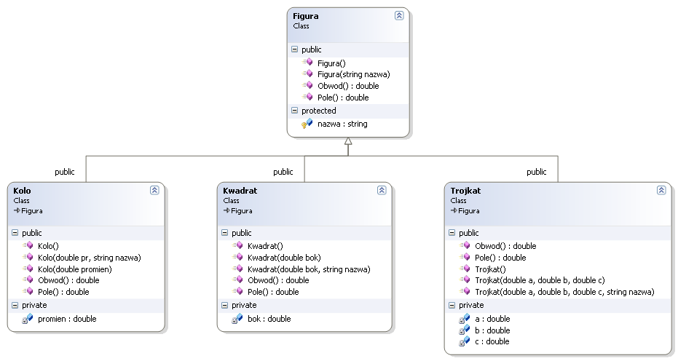
Konstruktory domyślne inicjują wartości boków figur (promienia) zerami zaś zmienna nazwa jest inicjowana łańcuchami znaków, odpowiednio: „Figura”, „Kwadrat”, „Kolo” i „Trojkat”.
Metody Obwod() i Pole() dla obiektu klasy Figura niech zwracają wartość 0.
Dociąż operator << dla obiektu klasy Figura oraz strumienia wyjściowego ostream (uczyń tą funkcję przyjacielem klasy Figura), tak aby wywołanie postaci:
Kwadrat k(3);
cout << k << endl;
Trojkat t(3,4,5);
cout << t << endl;
generowało nastepujący komunikat:
Kwadrat o polu 9 i obwodzie 12.
Trojkat o polu 6 i obwodzie 12.
 | Metody Pole() i Obwod() nie muszą (a nawet nie powinny) być definiowane dla klasy Figura. Uczyń je czysto wirtualnymi.

Klasa Wielomian
Punkt na płaszczyźnie:
struct Punkt
{
double x;
double y;
};
1. Utwórz klasę pochodną klasy Wielomian o nazwie Prosta.
Zadeklaruj i zdefiniuj konstruktory:
Prosta();
Prosta(double a,double b);
Prosta(Punkt x1,Punkt x2);
Prosta(const Prosta &p);
Zaimplementuj metody:
Punkt PunktPrzeciecia(const Prosta &p) const;
double MiejsceZerowe();
Prosta Prostopadla(Punkt x);
2. Utwórzu klasę pochodną klasy Wielomian o nazwie Parabola.
Zadeklaruj i zdefiniuj konstruktory:
Parabola(double a,double b,double c);
Parabola(const Parabola &p);
Zaimplementuj metody:
int MiejscaZerowe(double &x1,double &x2);
double Ekstremum();
 | Jakie metody, które nie są dziedziczone, należy jeszcze zaimplementować?

